070713

Dans mon cœur il n’y a point d’amour
Ronde

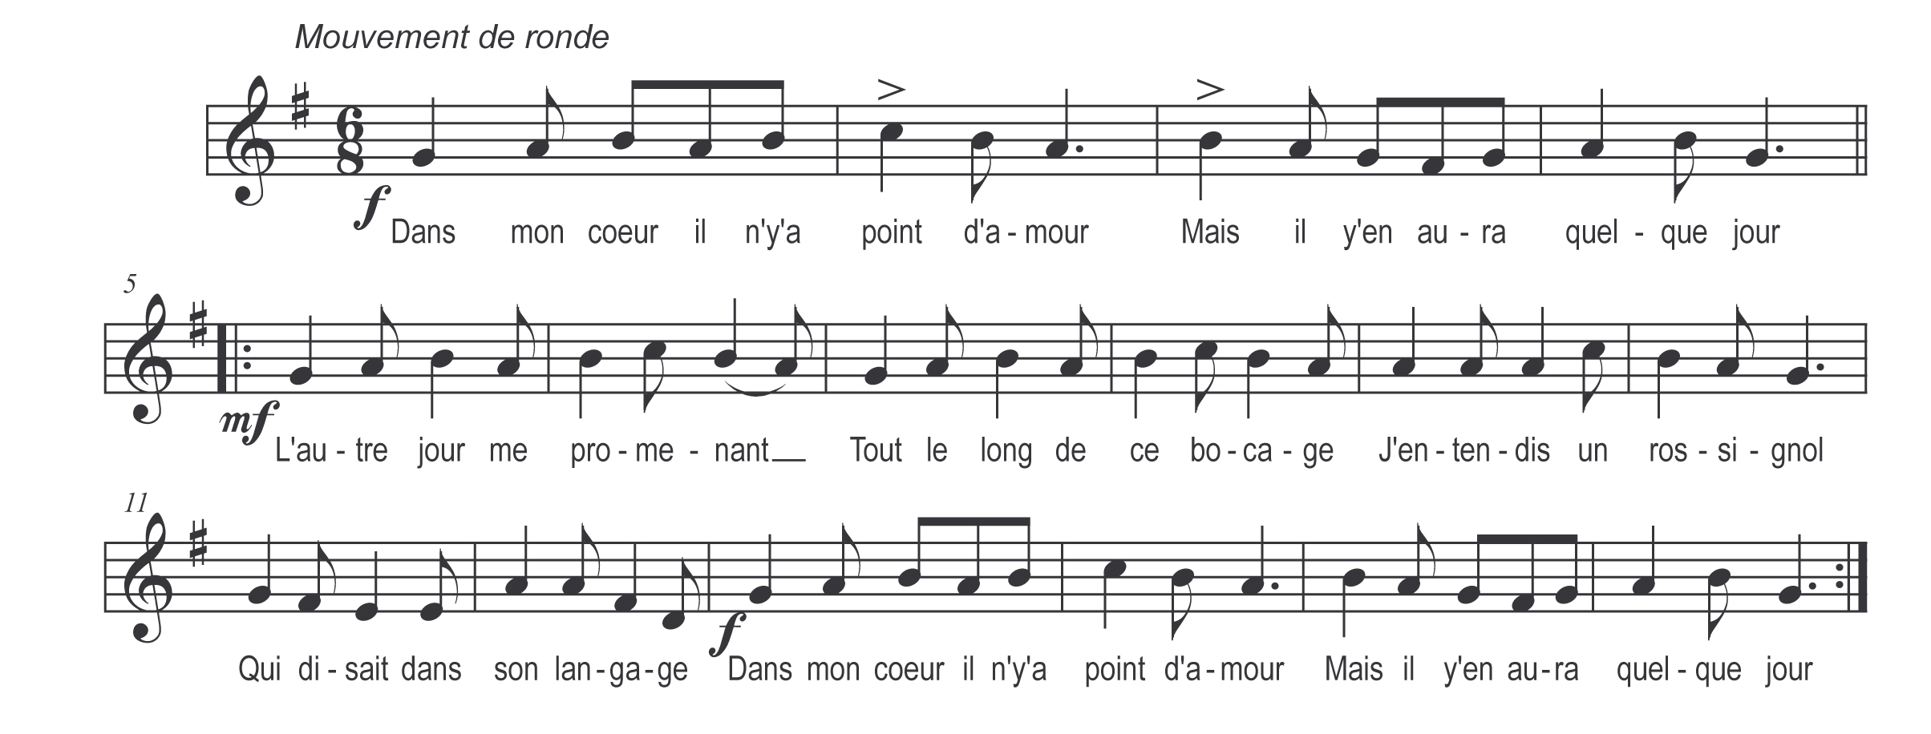

L’autre jour me promenant
Tout le long de ce bocage
J’entendis un rossignol
Qui disait dans son langage

Dans mon cœur il n’y a point d’amour
Mais il y en aura quelque jour

J’entends un rossignol
Qui disait dans son langage
Qu’une fille de quinze ans
Est bonne à mettre en ménage

Refrain

J’en ai bien seize passés
Et peut être davantage

Si l’on n’me marie bientôt
Je ferai un beau tapage

Je casserai les pots les plats
Je briserai tout le ménage

Si ma mère veut me gronder
Je lui tiendrai ce langage

Qu’elle en a bien fait autant
Et peut être davantage

